МАЪЛУМОТНОМА

Собиров Собитхон Саидбурхон ўғли
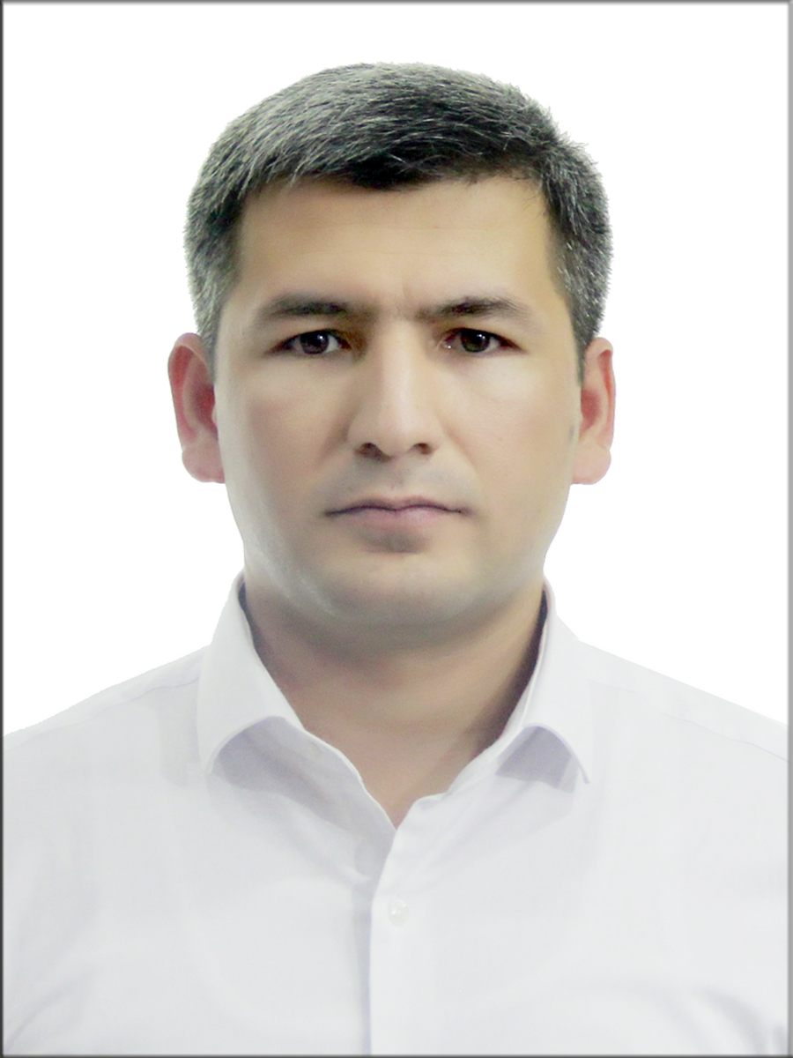

2022 йил 25 августдан:

Марказий банк Тошкент вилояти бош бошқармаси

Нақд пул муомаласини ташкил этиш бошқармаси бошлиғи
Туғилган йили: Туғилган жойи:
04.08.1989 Тошкент вилояти, Пискент тумани
Миллати: Партиявийлиги:
ўзбек йўқ
Маълумоти: Тамомлаган:
олий 2010 й. Тошкент давлат иқтисодиёт университети (кундузги)
2020 й. Ўзбекистон Республикаси Банк-молия академияси

Маълумоти бўйича мутахассислиги: Бизнесни бошқариш
Иқтисодиётни монетар тартибга солиш
Илмий даражаси: Илмий унвони:
йўқ йўқ
Қайси чет тилларини билади: Ҳарбий (махсус) унвони:
рус тили йўқ
Давлат мукофотлари билан тақдирланганми (қанақа):
тақдирланмаган
Халқ депутатлари, республика, вилоят, шаҳар ва туман Кенгаши депутатими ёки бошқа
сайланадиган органларнинг аъзосими (тўлиқ кўрсатилиши лозим):
сайланмаган

МЕҲНАТ ФАОЛИЯТИ
2006-2010 йй. - Тошкент давлат иқтисодиёт университети талабаси
2010-2011 йй. - “Микрокредитбанк” ОАТБ Тошкент вилояти Пискент филиали Кредит ва лизинг бўлими
1-тоифали мутахассиси, етакчи мутахассиси
2011-2011 йй. - “Микрокредитбанк” ОАТБ Тошкент вилояти Пискент филиали Пул муомаласи ва пластик карточкалар билан ишлаш бўлими бошлиғи вазифасини вақтинча бажарувчи
2011-2011 йй. - “Микрокредитбанк ОАТБ Тошкент вилояти Пискент филиали Кредитлаш бўлими бошлиғи-бошқарувчи ўринбосари вазифасини вақтинча бажарувчи
2011-2013 йй. - “Микрокредитбанк” ОАТБ Тошкент вилояти Пискент филиали Пул муомаласи ва пластик карточкалар билан ишлаш бўлими бошлиғи
2013-2014 йй. - Республика Инкассация хизмати ДУК Тошкент вилояти бошқармаси Пул тушумини назорат ва таҳлил қилиш бўлими мутахассиси
2014-2014 йй. - Республика Инкассация хизмати ДУК Тошкент вилояти бошқармаси Пул тушумини назорат ва таҳлил қилиш бўлими етакчи мутахассиси
2014-2016 йй. - Марказий банкнинг Тошкент вилояти Бош бошқармаси Пул муомаласини тартибга солиш ва мониторинг бошқармаси, Пул муомаласини таҳлил қилиш ва тартибга солиш бўлими бош иқтисодчиси (асосий ходим Х.Жумаева бола парваришлаш таътилида)
2016-2016 йй. - Марказий банкнинг Тошкент вилояти Бош бошқармаси Пул муомаласини тартибга солиш ва мониторинг бошқармаси, Пластик карточкалар тизимини мониторинг ва таҳлил қилиш бўлими бош иқтисодчиси в.в.б. (асосий ходим Х.Азизовнинг ўрнида)
2016-2018 йй. - Марказий банкнинг Тошкент вилояти Бош бошқармаси Пул муомаласини тартибга солиш ва мониторинг бошқармаси Пул муомаласини таҳлил қилиш ва тартибга солиш бўлими бош иқтисодчиси
2018-2018 йй. - Марказий банкнинг Тошкент вилояти бош бошқармаси Статистика бўлим бошлиғи
2018-2022 йй. - Марказий банкнинг Тошкент вилояти бош бошқармаси Нақд пул муомаласини ташкил этиш бошқармаси, бошқарма бошлиғи ўринбосари-бўлим бошлиғи
2019-2020 йй. - Ўзбекистон Республикаси Банк-молия академияси магистри
2022 й. - ҳ.в. - Марказий банкнинг Тошкент вилояти бош бошқармаси Нақд пул муомаласини ташкил этиш бошқармаси бошлиғи

Собиров Собитхон Саидбурхон ўғлининг яқин қариндошлари ҳақида
МАЪЛУМОТ

Қарин-  дошлиги | Фамилияси, исми  ва отасининг исми | Туғилган йили  ва жойи | Иш жойи ва лавозими | Турар жойи
Отаси | Хожибоев  Саидбурхон  Собирович | 1966 йил,  Тошкент вилояти,  Пискент тумани | Вақтинча ишсиз  (Тошкент вилояти Пискент тумани “Самандар тараққиёт файз” ХК ҳисобчиси) | Тошкент вилояти, Пискент тумани, Хамза кўчаси,  4-уй
Онаси | Хожибоева  (Дадабоева) Махмуда  Рахимовна | 1968 йил,  Тошкент вилояти,  Пискент тумани | Пенсияда  (Тошкент вилояти  Пискент тумани  1-мактаб ўқитувчиси) | Тошкент вилояти, Пискент тумани, Хамза кўчаси,  4-уй
Укаси | Собиров  Обидхон Саидбурхон ўғли | 1993 йил,  Тошкент вилояти,  Пискент тумани | Тошкент в. Пискент т.  ИИВ ЖИЭД 50-сон манзил колонияси Кадрлар билан таъминлаш гуруҳи катта инспектори | Тошкент шаҳри, Яшнобод тумани, Авиасозлар 4,  21-уй, 10-хонадон
Укаси | Собиров  Махмудхон Саидбурхон ўғли | 1997 йил,  Тошкент вилояти,  Пискент тумани | Тошкент шаҳри  ООО “Imperium cars” раҳбари | Тошкент шаҳри, Яшнобод тумани, Авиасозлар 4,  21-уй, 10-хонадон
Турмуш ўртоғи | Собирова  (Тўражонова) Мунира Беҳзодхон қизи | 1992 йил,  Тошкент вилояти,  Пискент тумани | Тошкент шаҳри Юнусобод тумани 2-МТТ  жисмоний тарбия йўриқчиси | Тошкент шаҳри, Яшнобод тумани, Авиасозлар 4,  22-уй, 64-хонадон
Қизи | Собирова Муяссархон Собитхоновна | 2015 йил, Тошкент вилояти, Пискент тумани | Тошкент шаҳри  Яшнобод тумани  204-мактаб ўқувчиси | Тошкент шаҳри, Яшнобод тумани, Авиасозлар 4,  22-уй, 64-хонадон
Қизи | Собирова Муслимахон Собитхоновна | 2020 йил,  Тошкент вилояти, Пискент тумани | Тошкент шаҳри  Яшнобод тумани  405-МТМ тарбияланувчиси | Тошкент шаҳри, Яшнобод тумани, Авиасозлар 4,  22-уй, 64-хонадон
Қизи | Собирова Сафия Собитхоновна | 2023 йил,  Тошкент вилояти, Пискент тумани | Она қарамоғида | Тошкент шаҳри, Яшнобод тумани, Авиасозлар 4,  22-уй, 64-хонадон
Қайнотаси | Зайниддинов Беҳзодхон  Тўражонович | 1962 йил,  Тошкент вилояти, Пискент тумани | Тошкент вилояти Олмалиқ шаҳри ОКМК қўриқлаш хизмати ходими | Тошкент вилояти, Пискент тумани, Бобур кўчаси,  97-уй
Қайнонаси | Зайниддинова  (Дадабоева) Мавжуда  Рахимовна | 1966 йил,  Тошкент вилояти, Пискент тумани | Пенсияда  (Тошкент вилояти Пискент тумани “Эъзоз” МЧЖ ишчиси) | Тошкент вилояти, Пискент тумани, Бобур кўчаси,  97-уй

